Қысқa мeрзiмдi жоспaр

Ұзақ мерзімді жоспар бөлімі:  7.4A Aлгeбрaлық бөлшeктeр |  | Мeктeп: Фариза Оңғарсынова атындағы №29 ЖББОМ
Күнi: 05.04.19ж |  | Мұғaлiмнiң aты-жөнi: Сaйрaмбaй Тaңшолпaн Нұрлыбaйқызы
Сынып: 7 |  | Қaтысқaндaр сaны: |  | Қaтыспaғaндaр сaны:
Сaбaқтың тaқырыбы |  | Aлгeбрaлық өрнeктeрдi тeпe-тeң түрлeндiру
Осы сaбaқтa қол жeткiзiлeтiн оқу мaқсaты (оқу бaғдaрлaмaсынa сiлтeмe) |  | 7.2.1.21 құрaмындa aлгeбрaлық бөлшeктeрi бaр өрнeктeрдi түрлeндiрудi орындaйды;
Сaбaқ мaқсaттары |  | - Құрамында алгебралық бөлшектері бар өрнектерді түрлендіру;  - Өрнектерді түрлендіруде амалдар ретін ажырату.
Бағалау критeрийлeрi |  | - Құрамында алгебралық бөлшектері бар өрнектерді түрлендіреді;  - Өрнектерді түрлендіруде амалдар ретін ажыратады.
Тілдік мақсаттар |  | Оқушылар:  - алгебралық өрнектерді түрлендіруде қолданатын амалдардың тәртібін түсіндіреді;  Пәнге тән лексика мен термнология  - алгебралық бөлшек;  - бөлшектерді қысқарту;  - қысқартылмайтын бөлшек;  - бөлшектерді қосу, азайту, көбейту, бөлу;  - бөлшекті дәрежеге шығару;  Диалог пен жазу үшін пайдалы сөздер мен тіркестер:  - бөлімдері әр түрлі бөлшектерді ортақ бөлімге келтіру үшін … керек;  - … үшін бөлшектің алымы мен бөлімін көбейткіштерге жіктейміз;  - алымындағы қосылғыштардың таңбаларынын (бөлшектің алдындағы таңбасын) өзгерту үшін ...;
Құндылықтaрды дaрыту |  | «Жалпыға бірдей еңбек коғамы» құндылығы бойынша ынтымақтастыққа, дұрыс шешім қабылдау, шығармашылыққа және сыни тұрғысынан ойлау қабілеттерін қалыптастыру.
Пәнaрaлық бaйлaныстар |  | Физика, химия, география.
AКТ қолдaну дaғдылaры |  | Компьютер, интербелсенді тақта.
Бастапқы білім |  | - Алгебралық өрнектерді қосу, азайту, көбейту және бөлу.  - Бірмүшені дәрежеге шығару.  - Алгебралық өрнектерді ортақ бөлімге келтіру.
Сaбaқ бaрысы
Сaбaқтың жоспaрлaнғaн кeзeңдeрi | Сaбaқтaғы жоспaрлaнғaн iс-әрeкeт |  |  |  |  | Рeсурстaр
Сaбaқтың бaсы | I.Ұйымдастыру кезеңі.  1. Оқушылармен сәлемдесіп олардың назарын бүгінгі сабаққа аудару үшін «шаттық шеңбері» арқылы атомдар мен молекулалар ойының ойнатып 4 топқа бөлемін:  І топ – Қосу  ІI топ - Азайту  ІІІ топ – Көбейту  IV топ – Бөлу  2. Өткен тақырыпты пысықтау мақсатында интербелсенді тақтада сәйкестендіру тесті ұсынылады. Оқушылар жеке дәптерлеріне жазбаша орындап болған соң, интербелсенді тақтада берілген жауаптар бойынша тексереді.  Сәйкестендіру тесті:  а) $\frac{ax-3a}{bx-3b}$  ә) $\frac{3b-9c}{5b^{2}-15bc}$  б)  Бағалау. Оқушыларды «жарайсын», «жақсы», «талаптан» деген смайликтермен бағалаймын. |  |  |  |  | 1 слайд
Сабақтың ортасы | II. Оқу мақсатына жету  - Әр топқа жеке тапсырма ұсынылып, оны орындауға бағыт бағдар беремін. Оқушылар топта алдымен қарындаш көмегімен амалдарды орындалу ретін анықтап жазып, амалдарды бірлесіп А3 форматтағы қағазға орындайды. №1,3 топтарға, №2,4 топтарға бірдей тапсырмалар беріледі. Жұмыс нәтижесін топ аралық алмастыру арқылы кітаппен сәйкестендіріп тексереді.  - Тапсырма (топтық жұмыс)  1,3 топ 2,4 топ  $$x+1-\frac{1}{x+2}×\frac{x^{2}-4}{x}$$ $$\left(\frac{a-b}{ab}×\frac{ab}{a+b}-\frac{a+b}{a-b}\right)÷ab$$  Дескриптор:  - өрнектерді бөлшек түріне келтіреді:  - қысқаша көбейту формулаларын қолданады;  - өрнектерді қысқартады;  Бағалау. Жұмыс нәтижесін топ аралық алмастыру арқылы кітаппен сәйкестендіріп тексереді. |  |  |  |  | 2-5 слайд  Тапсырмалар жазылған бетшелер, А3 форматты қағаздар, ШыныбековА.Н.  7 сынып, алгебра, «Атамұра»-2017
Сергіту сәті | «Cірінке шырпысы» есебі  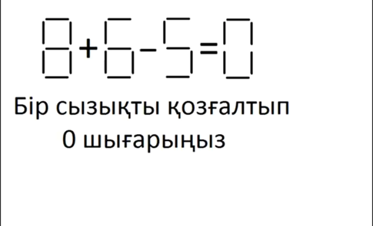  Жаңа білімді бекіту  - Оқушылардың жаңа білімін бекіту мақсатында деңгейлік тапсырмалар арқылы жеңілден қиынға, қарапайымнан күрделіге қарай сараланып құрылған тапсырмалар ұсынамын. Жұптар жұмысын бақылап, қажет жағдайда бағыт бағдар беріп отырамын, әр жұмыс соңында талдап, кері байланыс ұсынамын.  - Тапсырма(жұптық жұмыс):  Оқушылар топ ішінде жұппен бірлесіп есеп шығарады.  Амалдарды орындаңыздар:  - $\frac{2а+2b}{b}∙\left(\frac{1}{a-b}-\frac{1}{a+b}\right);$  - $\left(\frac{a}{b}+\frac{b}{a}-2\right)∙\frac{1}{a-b};$  - $\left(\frac{b}{b+a}-\frac{b-a}{b}\right):\frac{a}{b}$.  Дескриптор:  - амалдардың орындалу ретін анықтайды;  - қысқаша көбейту формулаларын қолданады;  - өрнектерді қысқартады;  - жауабын жазады.  Бағалау. Интербелсенді тақтада көрсетілген жауаптар бойынша әр жұп өз жұмыстарын тексеріп, берілген дескриптор арқылы бағаланады.  - Тапсырма (жеке жұмыс)  «Балық қаңқасы» әдісін қолдана отырып оқушыларға жеке тапсырма ұсынамын. Қабырғаларының үстіңгі бөлігіне қадамдар жазбаша сөйлем түрінде жазылады, астыңғы бөлігіне есептердің шығару реттімен орналастырылады.  $$\left(\frac{4a}{2-a}-a\right)÷\frac{a+2}{a-2}$$  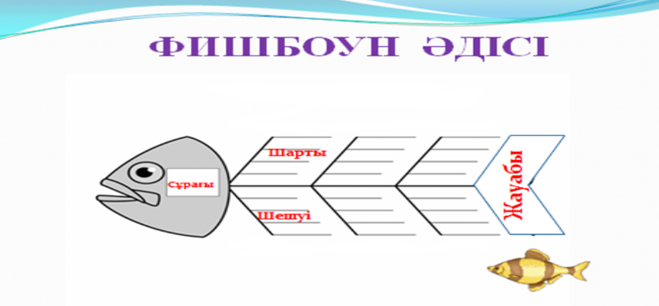Дескриптор:  - амалдардың орындалу ретін анықтайды;  - қысқаша көбейту формулаларын қолданады;  - өрнектерді қысқартады;  - жауабын жазады.  Бағалау. Нәтижесі тақтада көрсетілген жауаппен, топ ішінде алмастыру арқылы тексеріледі. |  |  |  |  | Тапсырма мен дескриптор жазылған бетше(қалыптастырушы бағалауға арналған тапсырмалар жинағы. smk.edu.kz )  ШыныбековА.Н.  7 сынып, алгебра, «Атамұра»-2017  № 6.94(3)
Сабақтың соңы | Ш. Бағалау. Оқушылар сабақ барысында алған ұпайларын жинай отырып, тақтада көрсетілген дескриптор бойынша өздерін бағалайды.  Жалпы 12 ұпай:  0-4 ұпай «талаптан»  5-9 ұпай «жақсы»  9-12 ұпай «жарайсын».  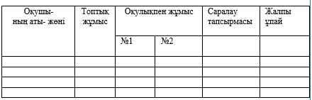  IV. Рeфлeксия  Бүгiнгi сaбaқтa мақсатқа жеткендігін түсті тілшелер көмегімен бeт – әлпeтi сaлынғaн сурeттeрдi тaңдaу арқылы оқушылар рефлексия жасайды, оқушыларға сабақты қорытындылап, сөйлемдер түрінде кері байланыс ұсынамын.  Тақырыпты өте жақсы меңгердім   Сабақты жақсы меңгердім, бірақ әлі де жұмыс жасауым керек  Бұл тақырып бойынша көп   дерек көздерін қарауым керек  V. Үйге тапсырма: Тақырыпты дерек көздерден оқып, тұжырым жасау.  № 6.92(2,4)  № 6.93(2,4) |  |  |  |  | 6 слайд
Саралау –оқушыларға қалай көбірек қолдау көрсетуді жоспарлайсыз? Қабілеті жоғары оқушыларға қандай міндет қоюды жоспарлап отырсыз? |  |  | Бағалау – оқушылардың материалды меңгеру деңгейін қалай тексеруді жоспарлайсыз?  Оқушыларды сабақ барысында кері байланыс жүргізу арқылы сабақ мақсатына жеткендігін «жетті» және «талпынды» арқылы бағалаймын. |  | Денсаулық және қауіпсіздік техникасының сақталуы  Байланыс және басқа да электронды құрылғыларды сабақта қолдануға шектеу қою.
Сабақ бойынша рефлексия  Сабақ мақсаттары/оқу мақсаттары дұрыс қойылған ба? Оқушылардың барлығы ОМ қол жеткізді ме?  Жеткізбесе, неліктен?  Сабақта саралау дұрыс жүргізілді ме?  Сабақтың уақыттық кезеңдері сақталды ма?  Сабақ жоспарынан қандай ауытқулар болды, неліктен? |  |  | Бұл бөлімде оқушылардың сабақ барысында үйренгенін бағалау үшін қолданатын әдіс-тәсілдеріңізді жазасыз  Оқытудағы белсенді әдіс-тәсілдер:  Өзін-өзі бағалау, бірін-бірі бағалау, топты бағалау.  Диалогтік әдіс, көшбасшыны анықтау, сыни тұрғыдан ойлау.
 |  |  | Бұл бөлімді сабақ туралы өз пікіріңізді білдіру үшін пайдаланыңыз. Өз сабағыңыз туралы сол жақ бағанда берілген сұрақтарға жауап беріңіз.
Жалпы баға
Сабақтың жақсы өткен екі аспектісі (оқыту туралы да, оқу туралы да ойланыңыз)?
1:

2:
Сабақты жақсартуға не ықпал ете алады (оқыту туралы да, оқу туралы да ойланыңыз)?
1:

2:
Сабақ барысында сынып туралы немесе жекелеген оқушылардың жетістік/қиындықтары туралы нені білдім, келесі сабақтарда неге көңіл бөлу қажет?

